ФИО, класс__________________________________________________

Д/З УСТРОЙСТВО КОМПЬЮТЕРА (учебник 7 класс глава 1)

ВИДЕО https://www.youtube.com/watch?v=mwVYW1wuPdE

1. Нарисовать и заполнить схему «Передача информации»
Перечислить устройства, кратко указать назначение групп устройств

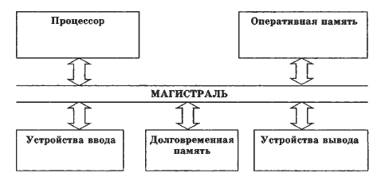

2. Зачем нужна оперативная память?______________________________________________________
______________________________________________________________________________________
3. Почему несохраненный документ при перезагрузке теряется________________________________
______________________________________________________________________________________
4. Обработкой информации занимается ____________________________________________________
5. Для того чтобы компьютер мог воспроизводить музыку нужна______________________________
6. Для того чтобы подключиться к глобальной сети вам необходима ___________________________
7. Что означает понятие энергозависимая память ___________________________________________
______________________________________________________________________________________

8.На вашем компьютере был жесткий диск 120 Гб. Который у вас закончился и вы хотите купить новый объемом 1тб. Вы это
- Можете сделать
- Не можете сделать
- Можете при условии, что__________________________________________________________

9.Компьютерная программа может управлять работой компьютера, если она находится
- В оперативной памяти
- На гибком диске
- На cd диске
- На жестком диске

10. Магистраль расположена на ___________________________________ и предназначена для ____________________________________________________________________________________.
11. Откуда берет процессор информацию для обработки и чем это вызвано __________________
___________________________________________________________________________________
.
12. Какое устройство обладает наибольшей скоростью обмена информацией?
- CD-ROM дисковод
- микросхемы оперативной памяти
- жесткий диск
13.
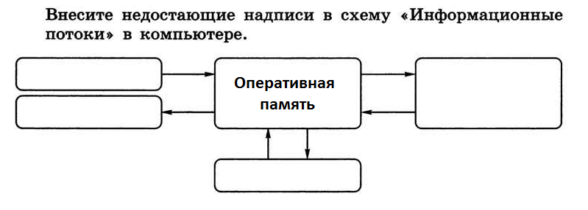
13. Установите соответствие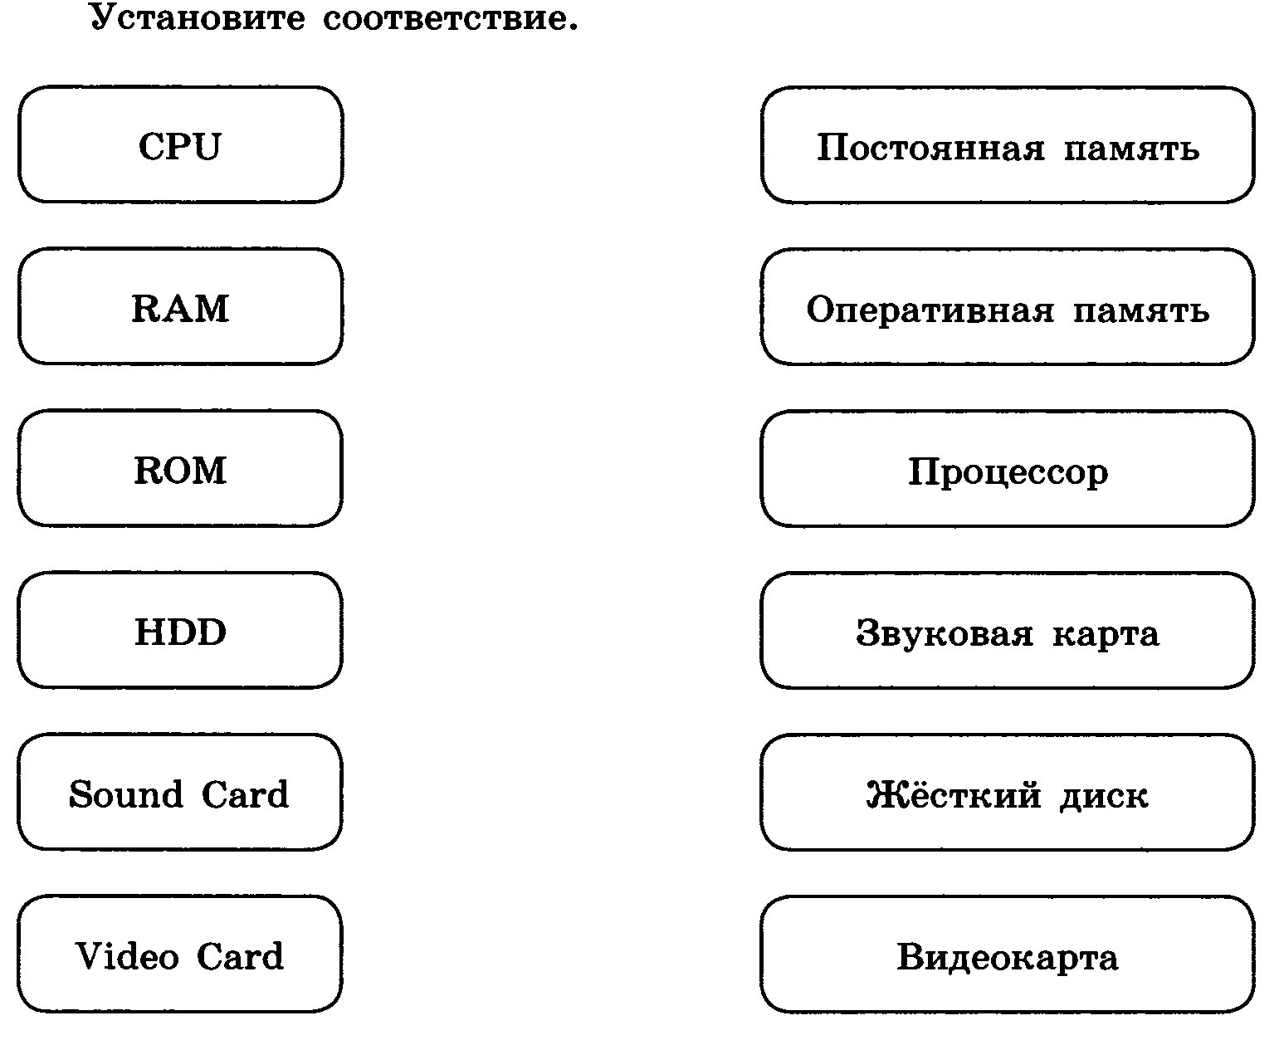 | 14.Отметьте внутренние устройства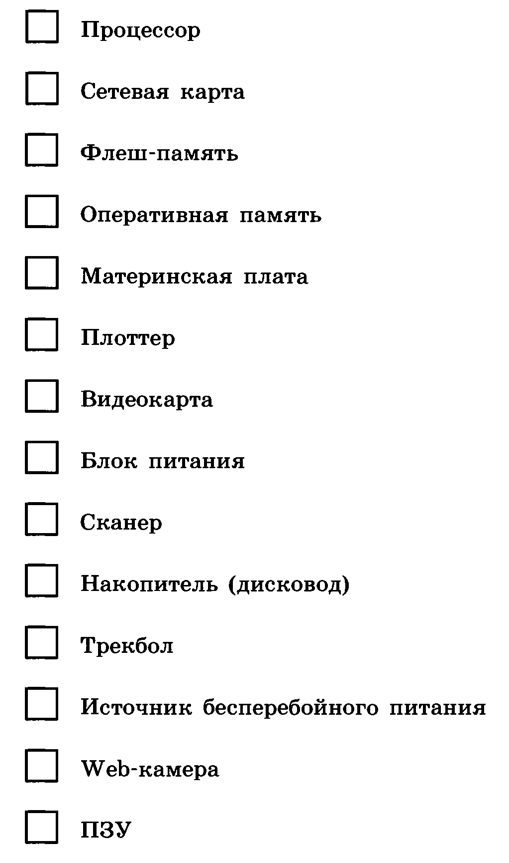
15.
